最近喜歡宅在家，原來是初老..



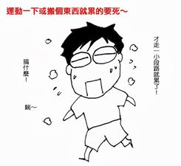



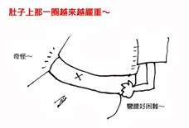

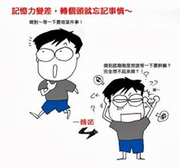

李修明新增了 5 張相片。
初老症現象:
1喜歡低調，逐漸不喜歡燈紅酒綠的生活。
2.熟人面前是話多，生人面前少搭腔。喜歡交往有共同愛好的朋友。
3.可以不看電視，但熱衷玩LINE(還貼圖)、智慧型手機、筆電是必需品。
4.最常說的一句話是 ：心態、健康最重要。
5.開始喜歡研究健康、養生，嚮往退休後的生活。
6.愛好中必定有一項是運動。
7.開始勸誡朋友戒菸、戒酒、少熬夜。
8.有意無意開始縮小朋友的圈子。
9.開始買以前捨不得買的東西。
10.喜歡和家人待一起聊天，越來越愛在家呆著。
11.開始每年按時體檢。
12.旅遊成了一種習慣了。
13.喝茶越來越講究了，吃飯開始好清淡。
14.性情越來越溫順，不輕易和人生氣抬槓了。
15.注重全方位的保養，開始會治各種小病，懂藥理了。
16.衣服鞋子全以舒服為主了，開始相信養生的必要性了。
17.喜歡轉傳那些挺有感觸的文章，告慰那漸漸逝去的歲月，紀念那曾經青澀的青春！
我以為我昇華了，原來是老了……
不看，不領悟人生。

